РУКОВОДСТВО ПОЛЬЗОВАТЕЛЯ E4K

Функциональные особенности
- Светодиодные лампы 4 x CREE XP-L2 V6 с максимальной мощностью 4 400 люмен
- Оптическая система в сочетании с кристаллическим покрытием и технологией высокоточной цифровой оптики
- Максимальная пиковая интенсивность до 11 100 кандел и дальность луча до 211 метров.
- Высокоэффективная плата постоянного тока обеспечивает устойчивую работу в течение 700 часов
- Односторонний переключатель, специально разработанный для наружного применения, контролирует 5 уровней яркости и 3 специальных режима
- Режим СТРОБОСКОП использует случайные преобразования частоты для обеспечения потрясающих световых эффектов
- Индикатор питания под боковым переключателем показывает оставшийся заряд аккумулятора (Патент № ZL201220057767.4)
- Индикатор питания может отображать напряжение аккумулятора (±0,1 В)
- Литий-ионный аккумулятор NITECORE 18650 (NL2150HPR 5 000 мАч)
- Встроенный "Усовершенствованной модуль регулировки по температуре" (ATR) (Патент № ZL201510534543.6)
- Электронная защита от обратной полярности
- Оптические линзы с двухсторонним покрытием, cтойким к механическим контактным повреждениям
- Изготовлен из алюминиевого сплава авиационного класса
- Твердая анодированная отделка военного класса HA III
- Водонепроницаемость соответствует стандарту IP68 (с возможностью погружения на глубину до 2 метров)
- Ударопрочность при падении с высоты до 1 метра
- Возможность установки фонаря на торец

Технические характеристики
Длина: 117,56 мм (4,63 дюйма)
Диаметр головной части: 28,6 мм (1,13 дюйма)
Диаметр корпуса: 25,8 мм (1,02 дюйма)
Диаметр рукоятки: 28,1 мм (1,11 дюйма)
Вес: 80 г (2,82 унций)

Аксессуары
Литий-ионная аккумуляторная батарея NITECORE 21700 (NL2150HPR 5 000 мАч), зарядный кабель USB-C, клипса, вытяжной ремень, запасное уплотнительное кольцо, чехол-кобура, магазин для батарей CR123

Варианты аккумуляторных батарей
 | Тип | Номинальное напряжение | Совместимость
NITECORE NL2150HPR 5 000 мАч | 21700 | 3,6 В | Да (рекомендована)
Литий-ионная аккумуляторная батарея 21700 (С силой тока свыше 15 А) | 21700 | 3,6 В/3,7 В | Да (рекомендована)
Основная литиевая аккумуляторная батарея | CR123 | 3 В | Да (совместима)
Литий-ионная аккумуляторная батарея | RCR123 | 3,6 В/3,7 В | Да (совместима)
Литий-ионная аккумуляторная батарея 21700 (Сила тока менее 15 А) | 21700 | 3,6 В/3,7 В | Нет (Не совместима)
Литий-ионный аккумулятор 18650 | 18650 | 3,6 В/3,7 В | Нет (Не совместима)

Технические характеристики
СТАНДАРТ FL1 | ТУРБО | ВЫСОКИЙ УРОВЕНЬ | СРЕДНИЙ УРОВЕНЬ | НИЗКИЙ УРОВЕНЬ | СВЕРХНИЗКИЙ УРОВЕНЬ | СТРОБОСКОПИЧЕСКИЙ РЕЖИМ | SOS | МАЯК
 | 4 400 люмен | 1 050 люмен | 320 люмен | 50 люмен | 2 люмен | 4 400 люмен | 4 400 люмен | 4 400 люмен
 | *30 мин | 3 ч 15 мин | 7 ч 30 мин | 45 ч | 700 ч | ─ | ─ | ─
 | 211 м | 105 м | 57 м | 21 м | 3 м | ─ | ─ | ─
 | 11 100 кд | 2 800 кд | 810 кд | 110 кд | 3 кд | ─ | ─ | ─
 | 1 м (ударопрочность)
 | IP68, 2 м (водонепроницаемый, с возможностью погружения)
Примечание: Приведенные данные были получены в соответствии с международными стандартами испытания фонарей ANSI/PLATO FL1-2019 при использовании одного литий-ионного аккумулятора 21700 (5 000 мАч) в лабораторных условиях. При практическом использовании эти данные могут изменяться в зависимости от индивидуальных особенностей использования батареи и условий окружающей среды.
* Время работы для уровня яркости ТУРБО протестировано без регулирования температуры.
* Возможность использования уровня яркости ТУРБО: Уровень яркости TУРБО может быть доступен лишь с использованием перезаряжаемой литий-ионной аккумуляторной батареи 21700 с силой тока свыше 15 A. Уровень яркости ТУРБО недоступен при использовании батарей CR123/RCR123.

Инструкция по эксплуатации
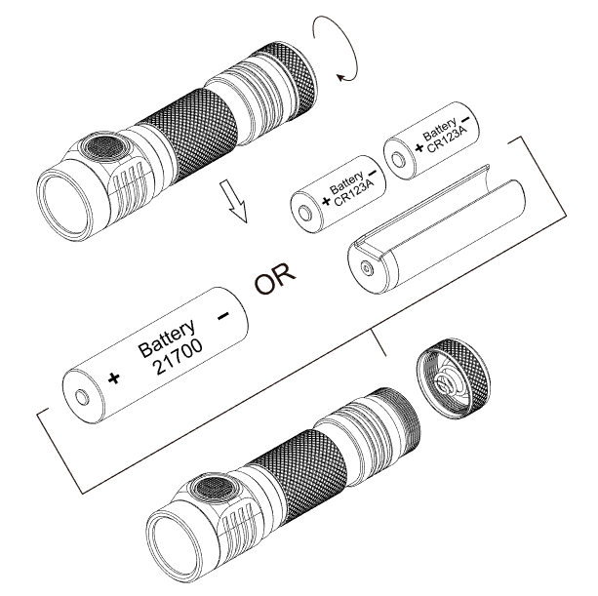
Установка батарей
Вставьте аккумулятор(-ы), как показано на рисунке, и закрутите торцевую крышку.
Примечание: После установки аккумулятора лампа индикатора питания, расположенная рядом с торцевыми выключателями, будет мигать, показывая напряжение аккумулятора. Для получения более подробной информации см. раздел настоящего руководства «Индикация питания».
Предупреждения:
- Убедитесь в том, что положительный(-е) терминал(-ы) аккумулятора(-ов) при вставке направлен(-ы) в сторону головной части. Устройство не будет работать, если аккумулятор(-ы) вставлен(-ы) неправильно.
- Необходимо использовать аккумуляторный магазин для батарей 2 x CR123 во избежание расшатывания батарей и для обеспечения стабильного контакта.
- НЕ направляйте луч в незащищенные глаза.
- При низком уровне заряда необходимо прекратить использование изделия и зарядить аккумулятор как можно скорее, чтобы предотвратить его повреждение.
- Если устройство хранится в рюкзаке или не используется длительное время, необходимо извлечь все аккумуляторы, чтобы предотвратить случайное включение и утечку электролита.
- НЕ погружайте нагретый фонарь в жидкость. Это может привести к невосстановимому повреждению фонаря из-за разницы давления воздуха внутри и снаружи корпуса.

Battery | Аккумуляторная батарея

Включение/Выключение
Включение: Когда фонарь выключен, нажмите и удерживайте кнопку питания примерно 1 секунду, для его включения.
Выключение: Когда фонарь включен, нажмите кнопку питания, чтобы выключить его.

Уровни яркости
Когда фонарь выключен, нажмите и удерживайте кнопку питания после включения фонаря, чтобы переключаться между следующими уровнями яркости: СВЕРХНИЗКИЙ - НИЗКИЙ - СРЕДНИЙ - ВЫСОКИЙ - ТУРБО. Отпустите кнопку, чтобы выбрать нужный уровень яркости. (Этот доступ имеет режим памяти. При повторной активации фонарь автоматически переходит к уровню яркости, сохраненному в памяти последним).

Быстрый переход в режим СВЕРХНИЗКИЙ
Когда фонарь выключен, дважды нажмите переключатель режимов для прямого доступа к режиму СВЕРХНИЗКИЙ.

Моментальный переход на уровень яркости ТУРБО
Когда фонарь включен, нажмите и удерживайте кнопку питания, чтобы немедленно активировать режим ТУРБО. Отпустите кнопку, чтобы вернуться к предыдущему уровню яркости.

Специальные режимы (СТРОБОСКОП/SOS/МАЯК)
- Когда фонарь включен, трижды нажмите кнопку питания, чтобы активировать режим СТРОБОСКОП.
- Когда режим СТРОБОСКОП включен, нажмите и удерживайте кнопку питания каждый раз, чтобы переключаться между следующими специальными режимами: SOS – МАЯК – СТРОБОСКОП.
- Когда один из специальных режимов активирован, нажмите и отпустите кнопку питания для выхода из специальных режимов и выключения света.

Выбор пользовательского режима
E4K предоставляет 2 пользовательских режима, в том числе Повседневный режим и Тактический режим, для различных пользователей и ситуаций.
- Повседневный режим (установка по умолчанию): Когда фонарь выключен, нажмите три раза кнопку питания для прямого доступа к режиму ТУРБО.
- Тактический режим: Когда фонарь выключен, нажмите три раза кнопку питания для прямого доступа к режиму СТРОБОСКОП.

Для выбора требуемого пользовательского режима:
- Убедитесь, что фонарь выключен.
- Ослабьте заднюю крышку.
- Продолжайте удерживать кнопку питания, одновременно затягивая заднюю крышку.
- Как только задняя крышка будет затянута, светодиоды будут отображать выбранный пользовательский режим, мигая один раз для Повседневного режима или мигая дважды для Тактического режима.

Индикация питания
- Когда аккумулятор вставлен, лампочка индикатора питания под переключателем начнет мигать, показывая напряжение аккумулятора (±0,1 В). Например, если напряжение аккумулятора составляет 4,2 В, лампочка индикатора питания мигнет 4 раза, за этим последует пауза в одну секунду, после чего лампочка мигнет еще 2 раза. Разные значения напряжения указывают на соответствующие остаточные уровни заряда батареи:
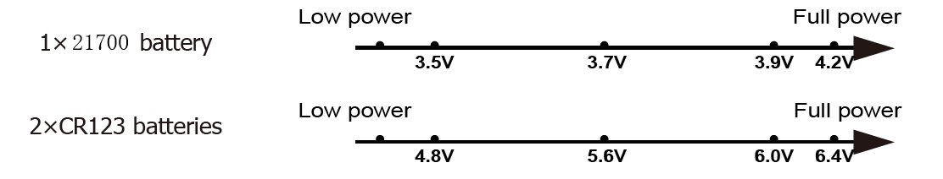

Battery | Аккумуляторная батарея
Batteries | Аккумуляторные батареи
Low power | Низкий уровень заряда
Full power | Полный уровень заряда
V | В

Примечание: При использовании двух установленных последовательно аккумуляторов CR123/RCR123 фонарь покажет только среднее значение напряжения двух аккумуляторов.

- При выключенном свете осуществите кратковременное нажатие на любую кнопку, и индикатор питания начнет мигать, показывая оставшийся заряд:
1. Троекратное мигание указывает на то, что уровень заряда выше 50%;
2. Двукратное мигание указывает на то, что уровень заряда ниже 50%;
3. Однократное мигание указывает на то, что уровень заряда ниже 10%.

ATR (Усовершенствованный модуль регулировки по температуре)
Встроенная технология ATR регулирует уровень яркости E4K в соответствии с условиями работы и условиями окружающей среды, что обеспечивает оптимальную производительность изделия.

Замена аккумуляторных батарей
Батареи необходимо подзарядить, если свет становится тусклым, или если фонарь перестает реагировать на нажатия кнопок из-за низкого уровня заряда.

Техническое обслуживание
Каждые 6 месяцев резьбовые соединения следует протирать чистой тканью и наносить тонкий слой смазки на силиконовой основе.

Гарантийное обслуживание
Вся продукция компании NITECORE® имеет гарантию качества. Любое неработающее/бракованное изделие может быть заменено у местного дистрибьютора/дилера в течение 15 дней после приобретения. По истечении 15 дней любое неработающее/бракованное изделие NITECORE® можно бесплатно отремонтировать в течение 24 месяцев с даты приобретения. По окончании 24 месяцев вступает в силу ограниченная гарантия, распространяющаяся на стоимость работ и техническое обслуживание, без учета стоимости запасных частей и принадлежностей.
Гарантия будет аннулирована в том случае, если
1. Изделие(-я) повреждено(-ы), либо в его(-их) конструкцию внесены изменения лицами, не имеющими на то соответствующих полномочий;
2. Изделие(-я) повреждено(-ы) ввиду неправильного использования.
Для получения оперативной информации о продукции NITECORE® и соответствующих услугах просьба обращаться к местному дистрибьютору либо высылать сообщение на адрес электронной почты service@nitecore.com
※Все изображения, тексты и заявления, содержащиеся в настоящем руководстве пользователя, могут быть использованы только в справочных целях. В случае любого расхождения информации, содержащейся в настоящем руководстве, с информацией, представленной на сайте www.nitecore.com, Компания Sysmax Industry Co., Ltd. оставляет за собой право толкования и изменения содержания настоящего документа в любой момент времени без предварительного уведомления.

Наши контакты
Москва, Пятницкое шоссе 18
ТК Митинский Радиорынок, (павильоны 33)
Веб-сайт: www.nitecore.ru
Эл. почта: info@nitecore.ru
Тел: 8 495 660 1798
Ищите нашу группу в facebook: Nitecore Россия
@NITECORERU

